青少年如何拒吸第一支烟

田林二中卫生室——臧琦
根据上海市疾控中心调查，本市青少年的吸烟率约在10%左右。
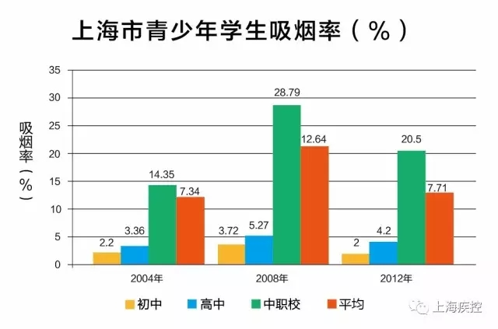
青少年吸烟的原因往往非常单纯：
心理因素
好奇、模仿、交际需要，还有显示自己“成熟”和“有魅力”，减轻学习压力、解闷等。
环境因素
容易获得烟草，包括低价烟草、烟草销售管理不严格、向未成年人出售香烟等；成人的榜样作用，如父母、教师、同伴、偶像等影响；烟草广告，潜移默化影响青少年的行为。
控烟力度
不足
如全国各地控烟执法力度不均，同时也存在未纳入控烟法规的盲区控烟措施薄弱或缺失等情况；缺乏系统的健康教育等。

大多数吸烟者的吸烟行为始于青少年，三~五成的青少年在接受了第一支烟后会养成吸烟的习惯。因此阻止青少年吸烟可以减少今后烟民的数量。而且，吸烟对青少年危害更大。
导致学习成绩下降
尼古丁对神经系统毒害，可引起自主神经系统功能紊乱，长期吸烟记忆力减退、精神萎靡不振、注意力分散，导致学习成绩下降。
影响青春期发育
吸烟可导致睾丸酮分泌下降，影响精子的数量和质量；也可以导致女生月经紊乱。
可导致多种癌症和多个系统的疾病
青少年身体各系统、器官尚未发育成熟，易于吸收毒物，影响了正常的生长发育。

青少年控烟策略
国家法律法规的完善
目前需要加强的控烟立法工作包括提高烟税、提高烟价、减少或禁止影视人物吸烟镜头。在执法方面应全面执行不向未成年人销售香烟、公共场所控烟等。
学校控烟政策制定与环境的营造
执行“无烟学校”各项措施。
社区和家庭的干预
社区提供多种形式健康教育和戒烟服务，创建“无烟社区”、“无烟家庭”。
个人技能兴趣的发展
开展系统性的健康教育，推广知识和技能。更好地发展自身兴趣爱好，将吸烟的注意力转移到更健康的行为上。

拒绝第一支烟的小贴士
◆找借口拒绝吸烟，如：“我刚感冒，不能吸烟。”
◆有礼貌地谢绝，坚决不接别人递的烟。
◆转变话题，比如别人邀请吸烟时，你可以说：“不，我们喝茶吧！”
◆与不吸烟的人在一起
◆避开吸烟的场所
◆不受吸烟家长的影响，帮助家长戒烟或少吸香烟。

现在，如果你身在室内公共场所，你还可以用新修订的《上海市公共场所控制吸烟条例》来保护自己和他人。

